Orde van dienst woensdag 5 november 2025
Dankdag
St. Gertrudiskerk Hitzum

Aanvang 19:30
Link naar uitzending
Voorganger: Esther Sijbranda
Organist: Siebout Akkerman

Lied vóór de dienst in het Fries gezang 713: 1, 2, 5

1 Godlof wy moatte sjonge,
halleluja,
om ’t goede dat we_ûntfongen
halleluja.
Wy binn’ hjirhinne twongen
troch dy’t ús meifierd ha,
mar Jo ha seine skonken,
halleluja!
2 Hy jout de libbensamme,
Hy skinkt de libbensgeast.
Wy binne net beskamme,
Hy wie yn skande_ús treast.
Wa’t bouwe op syn namme,
Him freezje ’t aldermeast,
hâldt Hy yn leafde_omklamme,
de minsten aldermeast.
5 Godlof wy moatte sjonge,
halleluja,
om al wat wy ûntfongen
halleluja.
Lit elk mei hert en tonge
Him lof en eare jaan
Godlof wy moatte sjonge,
halleluja!

Welkom en Mededelingen

Intochtslied (staande): gezang 365: 1, 6, 7

1 Wij dragen onze gaven,
het werk van onze hand,
het werk van onze dagen,
de garven van het land,
van wind en zon en regen
tot eer van U, o God en Heer,
halleluja!

6 Het is en moet zo blijven
de gave van uw hand,
al wat wij van U krijgen,
de vruchten in de mand,
de broden op de tafel
tot eer van U, o God en Heer,
halleluja!

7 Gij hebt U zelf gegeven
als zaad, voor ons ontkiemd,
uw hart en ziel en zegen,
Gij zijt het, die ons dient
met vlees en bloed en leven
o God en Heer, groot is uw eer,
halleluja!

Stil gebed

Bemoediging
V: Onze hulp is in de naam van de Heer
Allen: die hemel en aarde gemaakt heeft
V: die trouw houdt tot in eeuwigheid
Allen: en niet laat varen de werken van zijn handen.

Groet

Drempelgebed

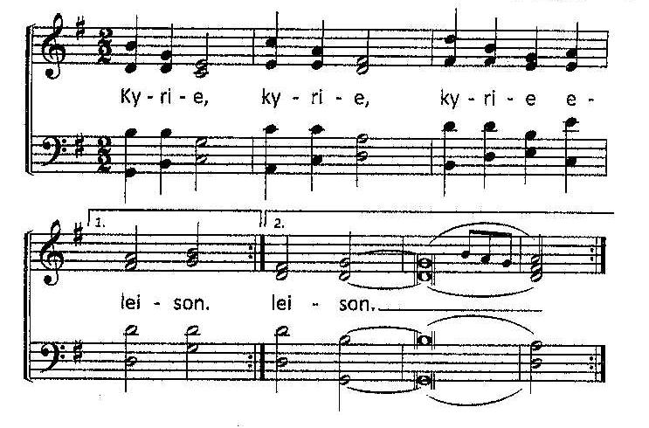
Kyrie

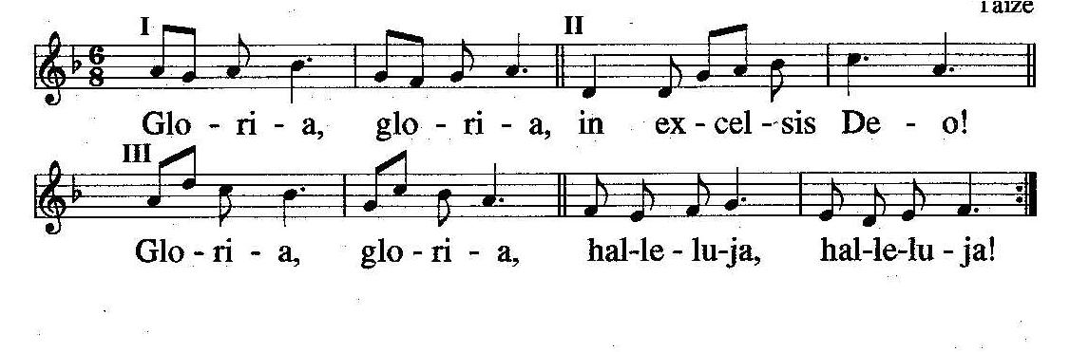
Gloria

Gebed om de Geest

Lied: zingenderwijs 32: 1, 2, 3, 4 (melodie gezang 168 LB 1973)

1 Dit is een tijd van kleurenpracht
nu na de zomer ’t najaar wacht.
Al wat er groeide in de tijd,
heeft God tot nieuwe oogst bereid.

2. Nu komt de herfst, verstilt het al,
maar vruchten zijn er zonder tal.
Zo geeft U ons in overvloed
Uw liefde die ons leven doet.

3. Mogen wij rijk, gezegend zijn
door al Gods gaven groot en klein.
Leven wij zo met dankbaarheid,
de weg die naar de vrede leidt.

4. Veelkleurig is de liefde Gods,
zo stoer en stevig als een rots.
Om op te bouwen ons bestaan
raakt U ons met uw liefde aan.
Schriftlezing(en) (door de lector):

Ruth 2 – uit NBV 21
₂Ruth, de Moabitische, zei tegen Naomi: ‘Ik wil graag naar het land gaan om aren te lezen bij iemand die mij goedgezind is.’ Naomi antwoordde: ‘Doe dat maar, mijn dochter.’ ₃Ze ging dus naar het land om aren te lezen, achter de maaiers aan. Bij toeval kwam ze op de akker van Boaz, het familielid van Elimelech. ₄Na enige tijd kwam Boaz zelf eraan, uit Betlehem. ‘De HEER zij met jullie,’ groette hij de maaiers. ‘De HEER zegene u,’ groetten zij terug. ₅Boaz vroeg de voorman van zijn maaiers: ‘Bij wie hoort die jonge vrouw daar?’ ₆De man antwoordde: ‘Dat is de Moabitische vrouw die met Naomi mee teruggekomen is. ₇Toen ze hier aankwam zei ze: “Ik zou graag achter de maaiers aan willen gaan om aren te lezen bij de schoven,” en nu is ze hier al de hele dag, vanaf de vroege ochtend – ze heeft maar even gezeten.’ ₈Daarop zei Boaz tegen Ruth: ‘Luister goed, mijn dochter. Je moet niet naar een andere akker gaan om aren te lezen; ga hier niet weg, maar blijf dicht bij de vrouwen die voor mij werken. ₉Volg ze op de voet en houd je ogen gericht op het veld waar gemaaid wordt. Ik zal mijn mannen zeggen je niet lastig te vallen. Als je dorst hebt, ga dan naar de kruiken en drink van het water dat ze daar scheppen.’ ₁₀Ze knielde, boog diep voorover en zei: ‘Waarom bent u zo vriendelijk voor mij? U behandelt mij goed, terwijl ik toch maar een vreemdeling ben.’ ₁₁Boaz antwoordde: ‘Meer dan eens is mij verteld over alles wat je voor je schoonmoeder hebt gedaan na de dood van je man: dat je je vader en moeder en je geboorteland hebt verlaten en naar een volk bent gegaan dat je volkomen onbekend was. ₁₂Moge de HEER je daarvoor rijkelijk belonen – de HEER, de God van Israël, onder wiens vleugels je bent komen schuilen.’ ₁₃‘U bent goed voor mij, heer,’ zei ze. ‘U biedt me troost en spreekt me moed in, terwijl ik niet eens bij u in dienst ben.’

₁₄Toen het etenstijd was zei Boaz tegen haar: ‘Kom maar hier en neem een stuk brood en doop het in de wijn.’ Ze ging naast de maaiers zitten, en hij gaf haar geroosterd graan. Ze at tot ze genoeg had en ze hield zelfs nog over. ₁₅Toen ze weer opstond om te gaan werken, gaf Boaz zijn mannen de volgende opdracht: ‘Laat haar ook tussen de schoven aren lezen, zeg daar niets van. ₁₆Integendeel, jullie moeten juist wat halmen voor haar uit de bundels trekken en die laten liggen, zodat zij ze op kan rapen. Verwijt haar dus niets.’ ₁₇Zij werkte tot de avond op het veld en sloeg de korrels uit de aren die ze geraapt had. Het was ongeveer een efa gerst. ₁₈Ze pakte het op en ging terug naar de stad.
Lied(eren): Psalm 67: 1, 3

1 God zij ons gunstig en genadig.
Hij schenke ons 't gezegend licht
dat overvloedig en gestadig
straalt van zijn heilig aangezicht:
opdat hier op aarde
elk uw weg aanvaarde
en tot U zich wend',
zo, dat allerwegen
ieder volk de zegen
van uw heil erkent.

3 De aarde heeft de vrucht gegeven,
die door de hemel werd verwekt,
en uit haar schoot ontspruit nieuw leven
waar God zijn hand houdt uitgestrekt.
God is ons genegen,
onze God geeft zegen,
Hij die alles geeft,
Hij zal zijn geprezen,
Hem zal alles vrezen
wat op aarde leeft.

Verkondiging

Stilte

Zingen: gezang 719: 1, 3, 4

1 Loof God voor de vruchten van boomgaard en land,
loof God voor de boer, op vooruitgang gebrand,
de oogst met de hulp van machines volbracht,
geduldig gedaan met verenigde kracht.

3 Loof God voor de vruchten uit aarde en mijn,
ze worden bewerkt tot ze handelbaar zijn:
voor olie, voor ijzer, voor steenkool en goud,
loof God die ze geeft omdat Hij van ons houdt.

4 Loof God voor de vruchten van kennis en brein,
de drang tot ontdekken van wat er kan zijn:
voor dromen en daden en alles dat leidt
tot een wereld van hoop en van menselijkheid.

dankgebed, voorbeden, stil gebed

Onze Vader
Onze Vader die in de hemelen zijt,
uw naam worde geheiligd;
uw Koninkrijk kome;
uw wil geschiede,
gelijk in de hemel als ook op de aarde.
Geef ons heden ons dagelijks brood;
en vergeef ons onze schulden,
gelijk ook wij vergeven onze schuldenaren;
en leid ons niet in verzoeking,
maar verlos ons van de boze.
Want van u is het Koninkrijk en de kracht
En de heerlijkheid tot in eeuwigheid.
Amen.

Collecte – tijdens de collecte wordt psalm 117 ook wel het oogstpsalm gespeeld

Slotlied in het Fries (staande): 704: 1, 2, 3

1 No tankje allegear
mei hert en mûle_en hannen
God, dy’t syn wûnders docht
hjir en yn alle lannen,
dy’t al fan jongs ôf oan,
ja, fan ús bertedei,
ús laat hat oan syn hân en
ús syn trou tasei.

2 Mei de_ivich rike God
goedgeunstich om ús tinke
en ús de frede_yn ’t hert
en wiere freugde skinke!
Barmhertich is de Hear,
dy’t ús ferloste_út need,
syn goedens hat gjin ein,
Hy helpt by alle leed.
Lof Heit en Soan en Geast
mei minske-_en ingeletonge!
Om syn genede_en macht
moat al wat libbet sjonge.
Fan Him, de iene Hear,
joech it ferline blyk;
it hjoed sprekt fan syn trou,
de takomst is syn ryk.

Uitzending en Zegenbede
Gezongen: Amen (3x)

